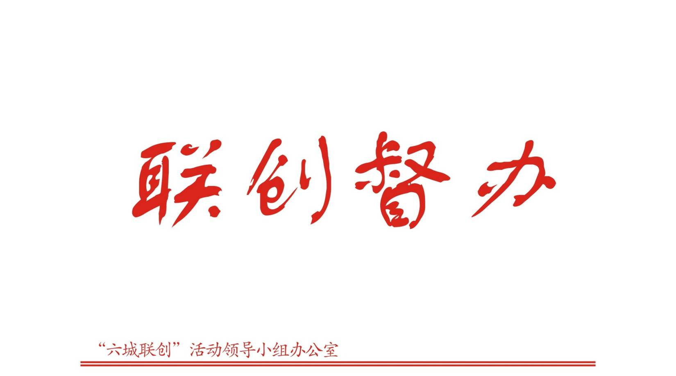

第87期（总第306期）

2017年11月9日

关于省示范文明城市迎检期间工作督查情况的
通 报
根据省示范文明城市创建工作部署，11月5日，市联创办组织人员对市区部分节点、路段等文明创建工作开展督查，现将有关情况通报如下：
一、存在问题
（一）晨沐广场
编号 | 图片 | 编号 | 图片
01 | 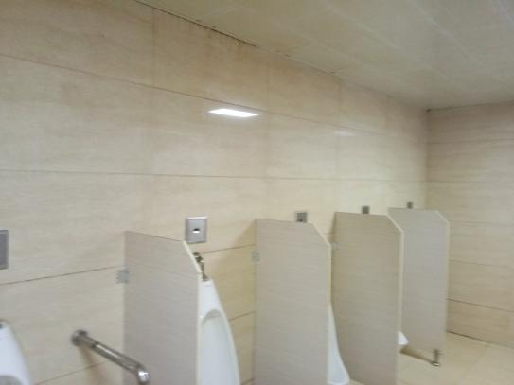 | 02 | 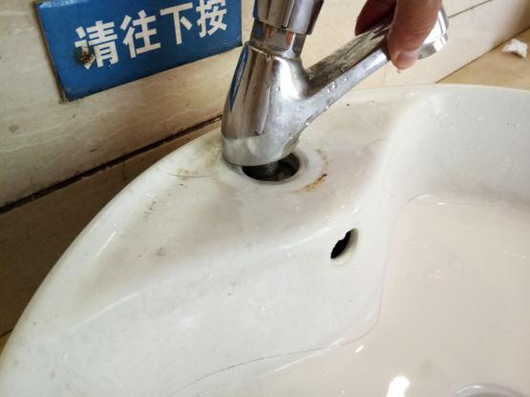
 | 公厕无文明如厕提示语 |  | 公厕水龙头损坏
03 | 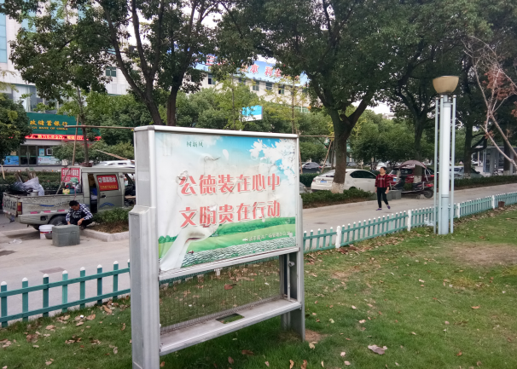
 | 公益广告版面陈旧
主要问题：1.公益广告数量不达标，站在广场中心向四周环顾，少于5处。2.公益广告宣传主题缺乏法治精神、传统美德、雷锋精神、良好家风、文明旅游、文明礼仪、生态文明和未成年人等内容。3.公益广告宣传形式单一，陈旧公益广告更新不及时。4.广场公厕异味重，水龙头设施损坏，无文明如厕提示语。
（二）东塔公园
编号 | 图片 | 编号 | 图片
01 | 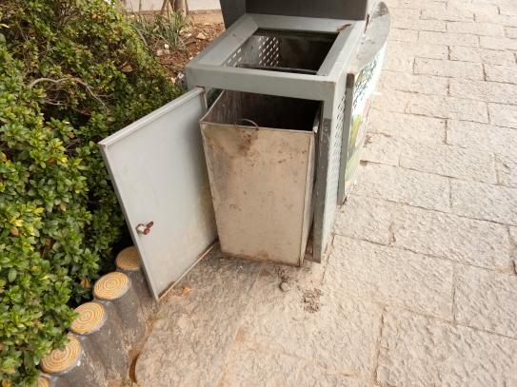 | 02 | 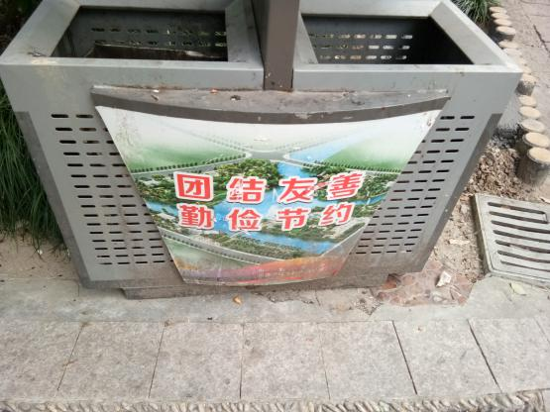
 | 垃圾箱门敞开（多次通报） |  | 公共设施表面脏污
主要问题：1.公益广告数量不达标，站在公园中心向四周环顾，少于5处。2.公益广告宣传主题缺乏法治精神、传统美德、雷锋精神、良好家风、生态文明和未成年人等内容。3.公园公厕有异味，地面潮湿。4.公共设施表面污迹。5.游客有躺卧公共座椅现象。6.有流浪、乞讨现象。
（三）邮政报刊亭
编号 | 图片 | 编号 | 图片
01 | 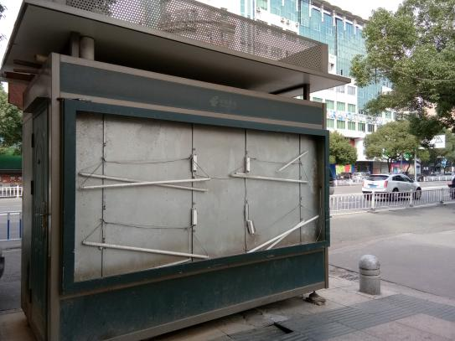 | 02 | 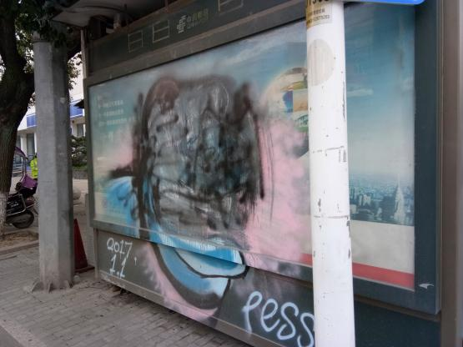
 | 宁康东路农行门口报刊亭破损 |  | 宁康东路交警队门口报刊亭脏污
主要问题：1.未落实公益广告宣传。2.部分邮政报刊亭外表脏污、破损。3.经营者“门前三包”责任制未落实，有亭外堆放杂物、出亭经营等现象。
（四）户外广告
编号 | 图片 | 编号 | 图片
01 | 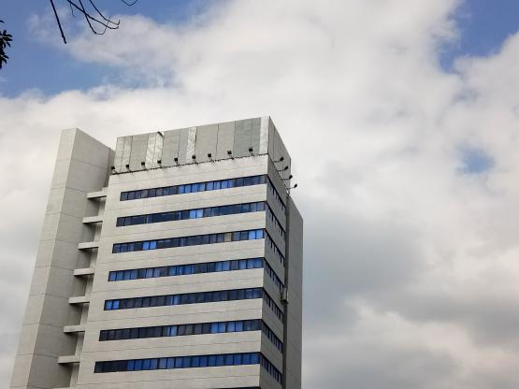 | 02 | 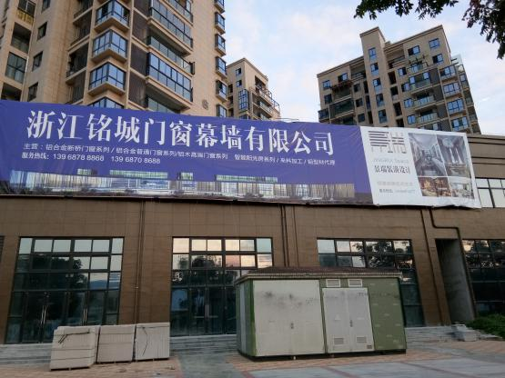
 | 宁康东路工行楼顶广告未落实公益广告 |  | 良港路与金溪路相交东南角广告无公益内容
03 | 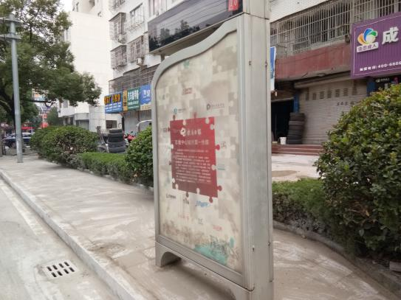 | 04 | 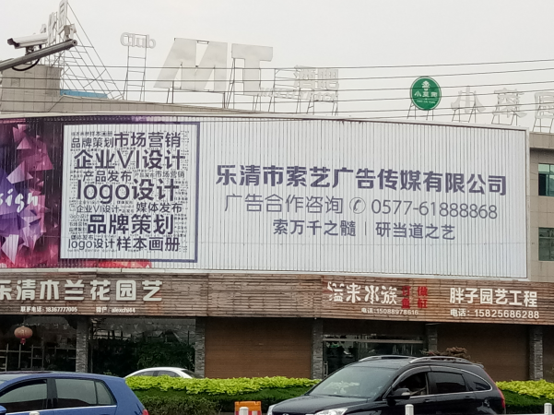
 | 双雁路灯箱广告设施脏污 |  | 汇丰路和双雁路处东北角公益广告未落实

（五）文化综合体（保利国际影院、文化馆）
编号 | 图片 | 编号 | 图片
01 | 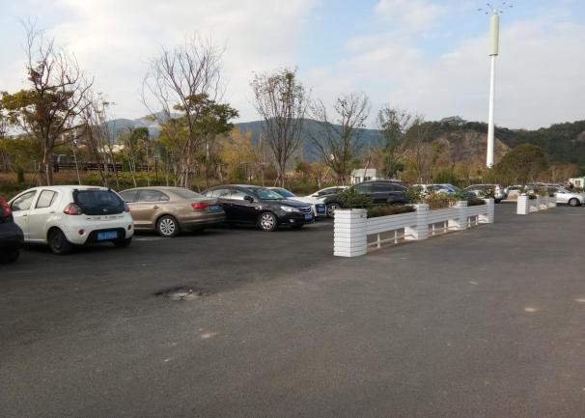 | 02 | 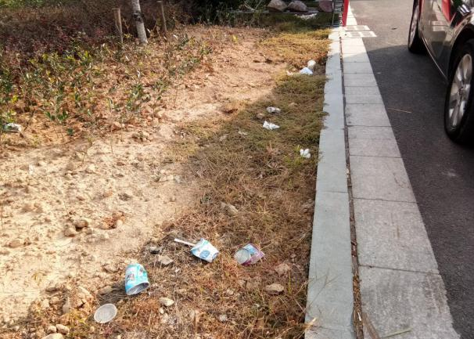
 | 城东保利国际影院门口乱停车现象多 |  | 绿化管理不善
03 | 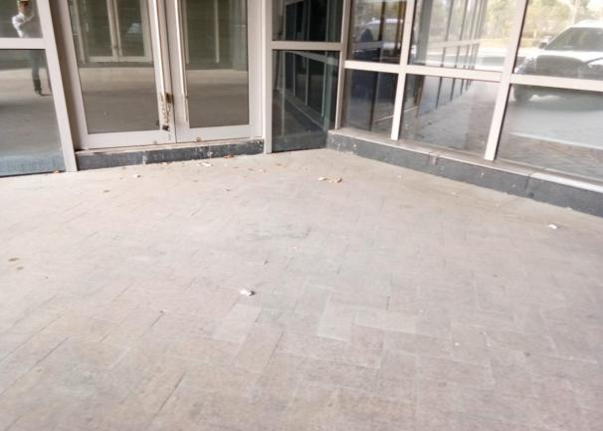 | 04 | 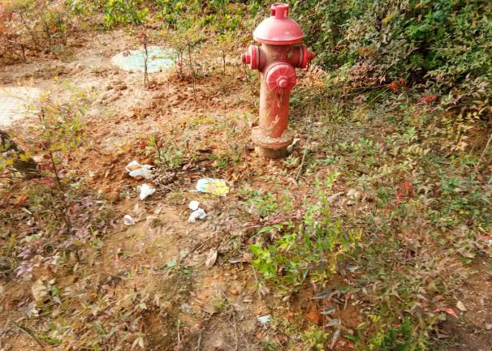
 | 建筑物间地面卫生差 |  | 绿化带有垃圾
05 | 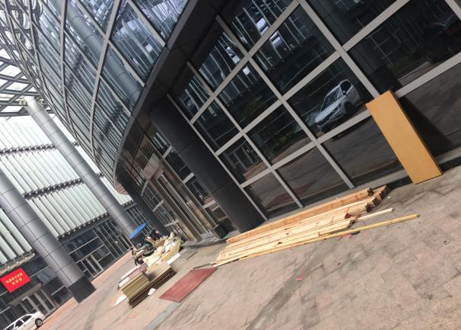 | 06 | 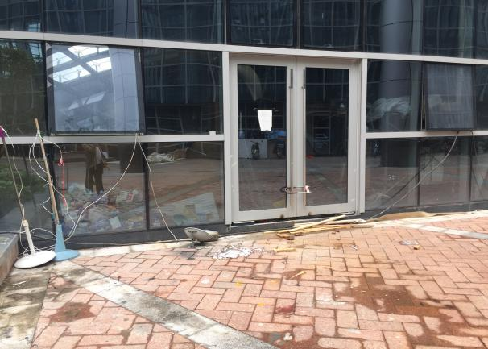
 | 入口堆有木材 |  | 乱堆放，乱拉线

（六）文化公园
编号 | 图片 | 编号 |  | 图片
01 | 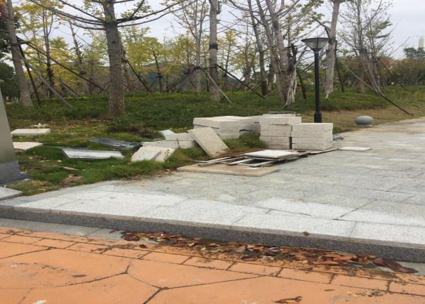 | 02 |  | 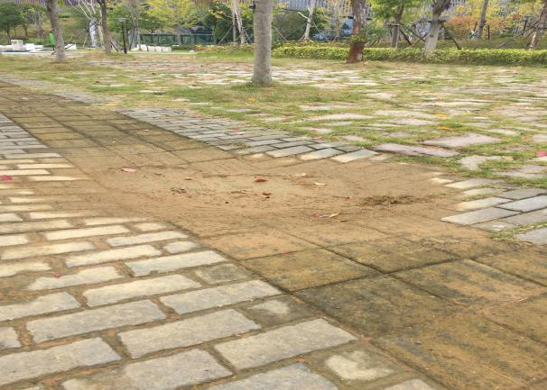
 | 建筑物品乱堆放 |  |  | 路面损坏
03 | 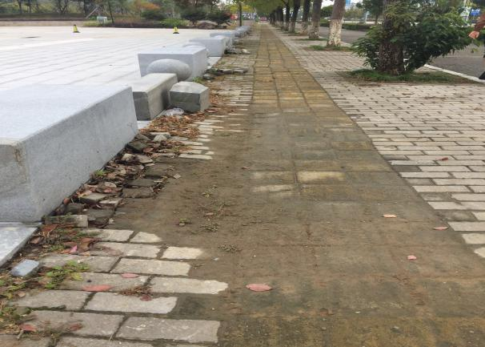 | 04 |  | 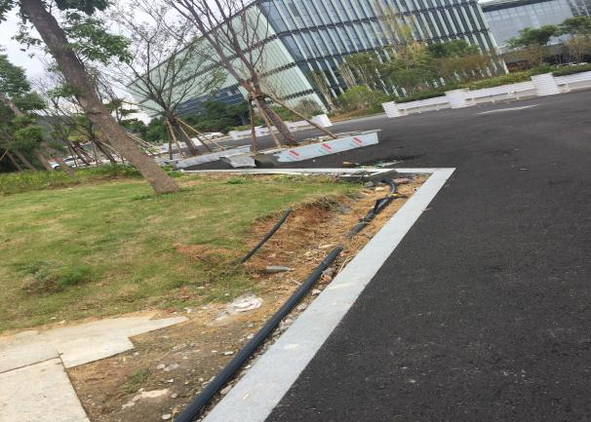
 | 建筑垃圾未处理干净 |  |  | 草坪、路面损坏
05 | 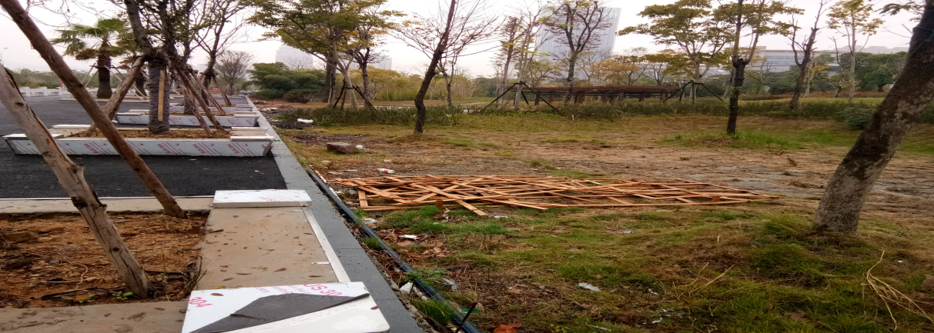
 | 草坪上堆放杂物

二、整改要求
1.请市综合行政执法局加强对公园、广场的文明创建力度，加大对邮政报刊亭、户外广告的管理力度，落实公园、广场、邮政报刊亭、户外广告等问题的整改工作。
2.请乐成中心城区管委会、公安局交警大队按照各自工作职能落实文化综合体和保利国际影院以及周边道路交通等问题的整改工作。

乐清市“六城联创”活动领导小组办公室
报：温州市文明办，乐清市市委、人大、政府、政协相关领导
发：乐清市“六城联创”活动领导小组成员单位
核稿：王映红 签发：吴良成
2017年11月9日

